共青团扬州大学委员会文件

扬大团〔2019〕24号

关于进一步做好“青年大学习”网上主题团课
学习的通知

各学院团委、机关青工委、后勤青工委、资产经营公司青工委、附属医院团委、社团团工委、公寓团工委：
为深入学习习近平总书记“7·2”重要讲话和团十八大精神，组织发动全校团员青年掀起积极参与团中央“青年大学习”网上团课的学习热潮，建立和完善团课学习考核评价体系，根据团省委要求，结合我校前一阶段的学习情况，请各学院团委认真组织发动广大团员青年参与学习，持续推进我校“青年大学习”工作取得实效，具体要求如下。
一、学习人员
全校团员青年
二、学习方法
团员青年通过关注“扬州大学团委”微信公众号，点击页面底部“大学习”菜单启动学习程序，在菜单中找到“省部属高校团委”—“扬州大学团委”—“扬州大学-XX学院”，输入姓名确认即可开始学习，详见操作说明（附件）。
三、学习要求
“青年大学习”网上主题团课，每季共约10 期，每周1期。各院级团组织务必高度重视、精心组织，确保广大团员及时参与，认真学习。
1.进一步提高认识。学习习近平新时代中国特色社会主义思想，是共青团员的义务和权利，是各级团组织最重要的工作。各学院要让团员青年充分认识学习的重要意义，自觉参与网上团课学习，以课促学、学以致用。
2.进一步抓好落实。各学院要提升网上团课的覆盖面，更加有效、更加全面动员广大团员青年持之以恒地参与大学习，形成比学赶超的氛围。
（1）将“青年大学习”纳入学院青共校、团校的必修模块，要求所有“推优”对象、新发展团员必须完成每期学习；
（2）团支部应开展好“三会两制一课”，将“青年大学习”网上主题团课作为线下团课必学内容，由团建指导员进行考核；
（3）团员青年每完成1次学习可得PU积分0.1分（从第五季第八期起算），积分将在每学期初（第1-4周）集中认证。
3.进一步做好结合。各学院要结合团员民主评议、“双述双评”工作、“五四”系列评选等，将“青年大学习”网上主题团课的学习情况作为团员“推优”“评优”的必备条件和重要参考。
各学院团委应积极落实有关要求，做好每季“青年大学习”活动动员部署工作。校团委将每周反馈各学院学习情况，并定期通报学习率，为学院及时了解团员青年的学习情况，持续推进大学习提供依据。

附件：“江苏省青年大学习”程序操作说明

共青团扬州大学委员会
2019年6月11日

附件
“江苏省青年大学习”程序操作说明
一、登录方式
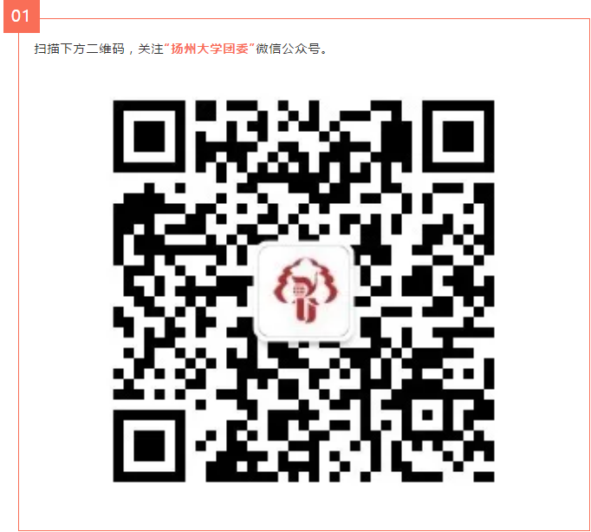
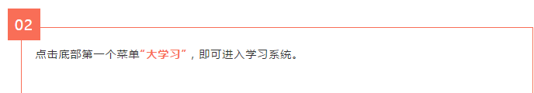
关注“扬州大学团委”微信公众号，点击页面底部“大学习”菜单，启动学习程序。
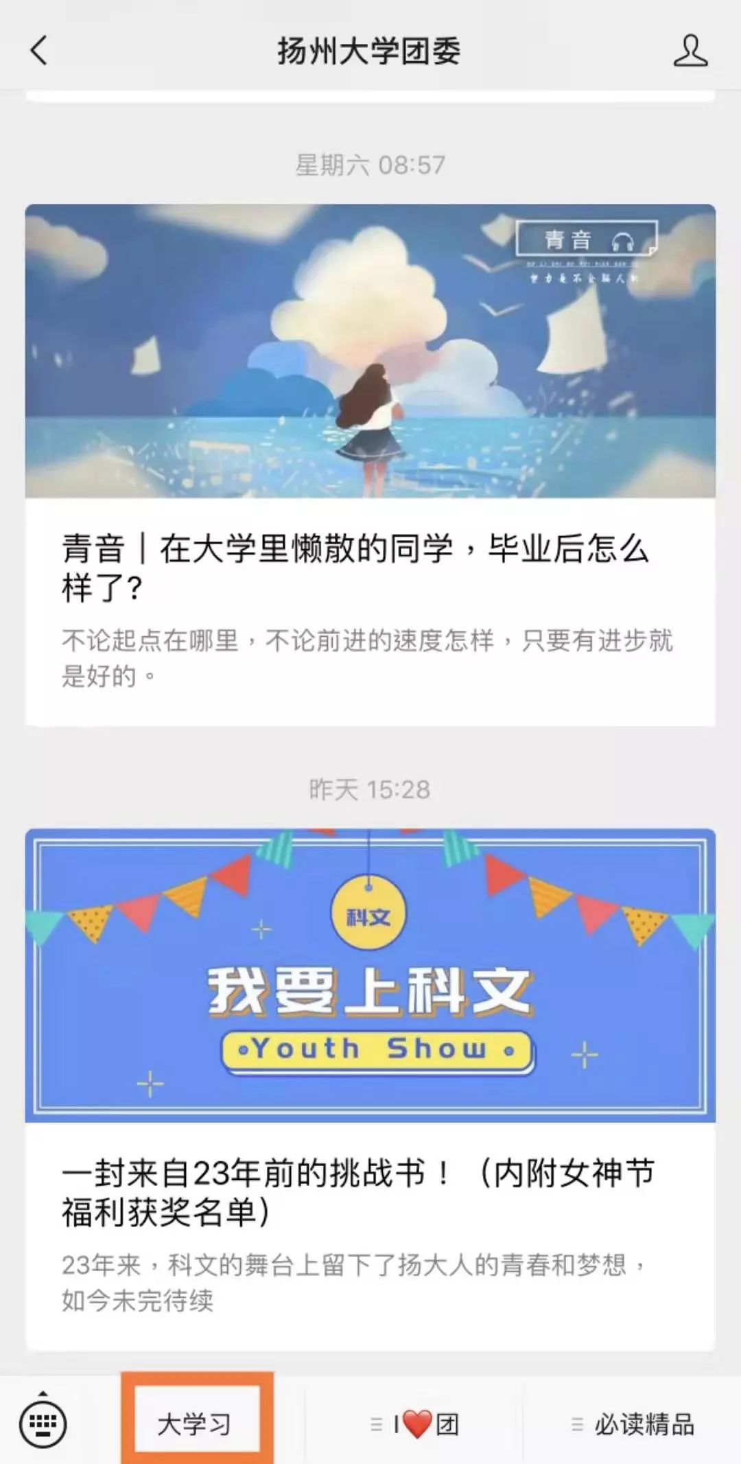
二、参与学习
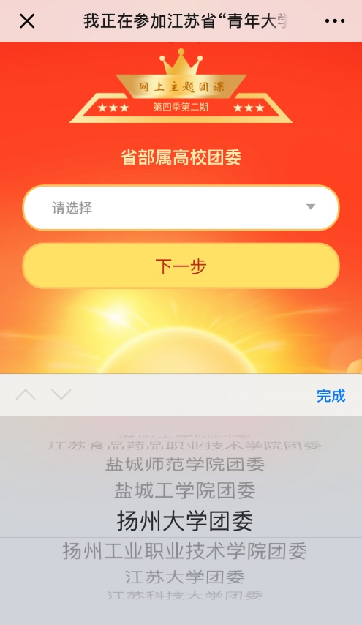
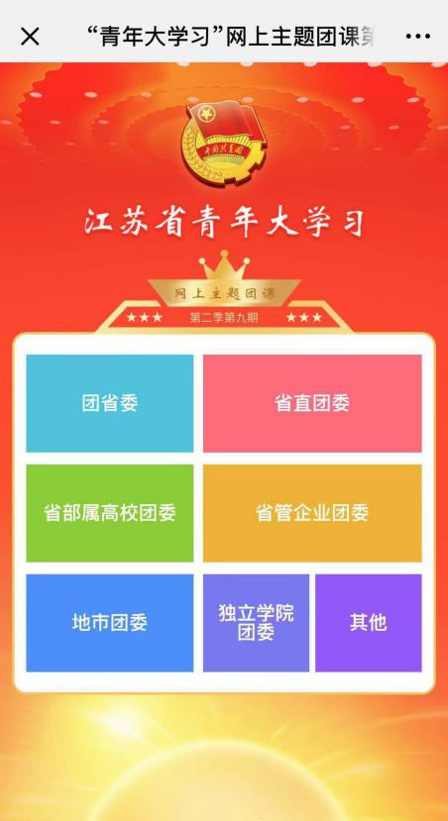
按照提示信息选择“省部属高校团委”，在下拉菜单中找到“扬州大学团委”，输入姓名确认即可开始学习。
2.在下拉菜单 中 选 择扬州大学团委
1.进入“江苏省大学习”活动页面，选 择省部属高校团委

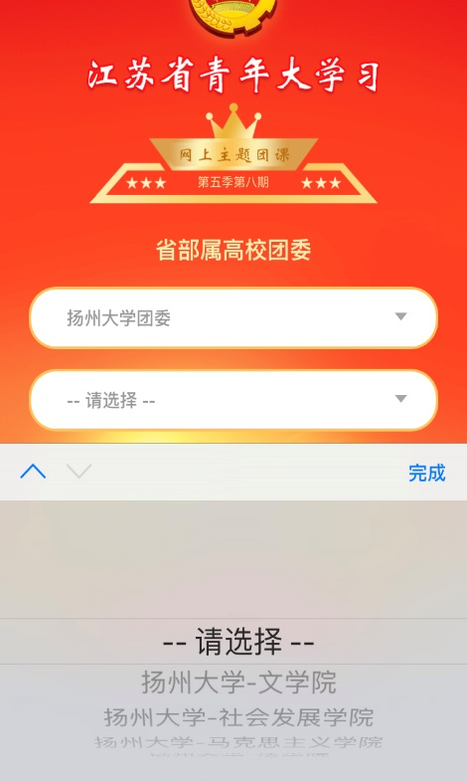
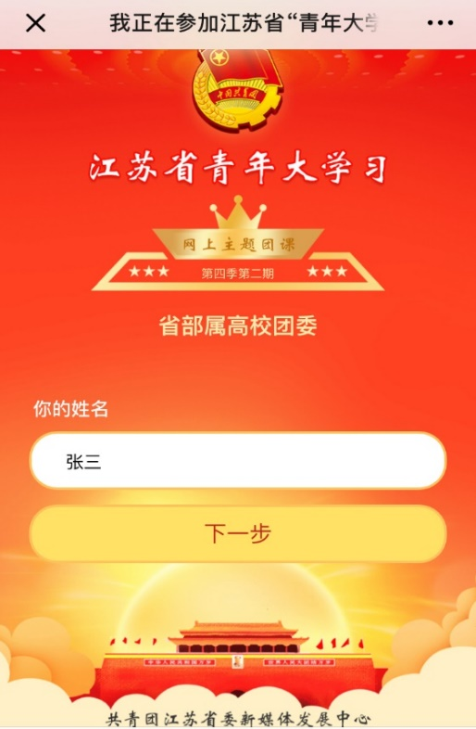
4.输入姓名后，点击“下一步”开始学习
3.在二级下拉菜 单 中 选 择相应学院

